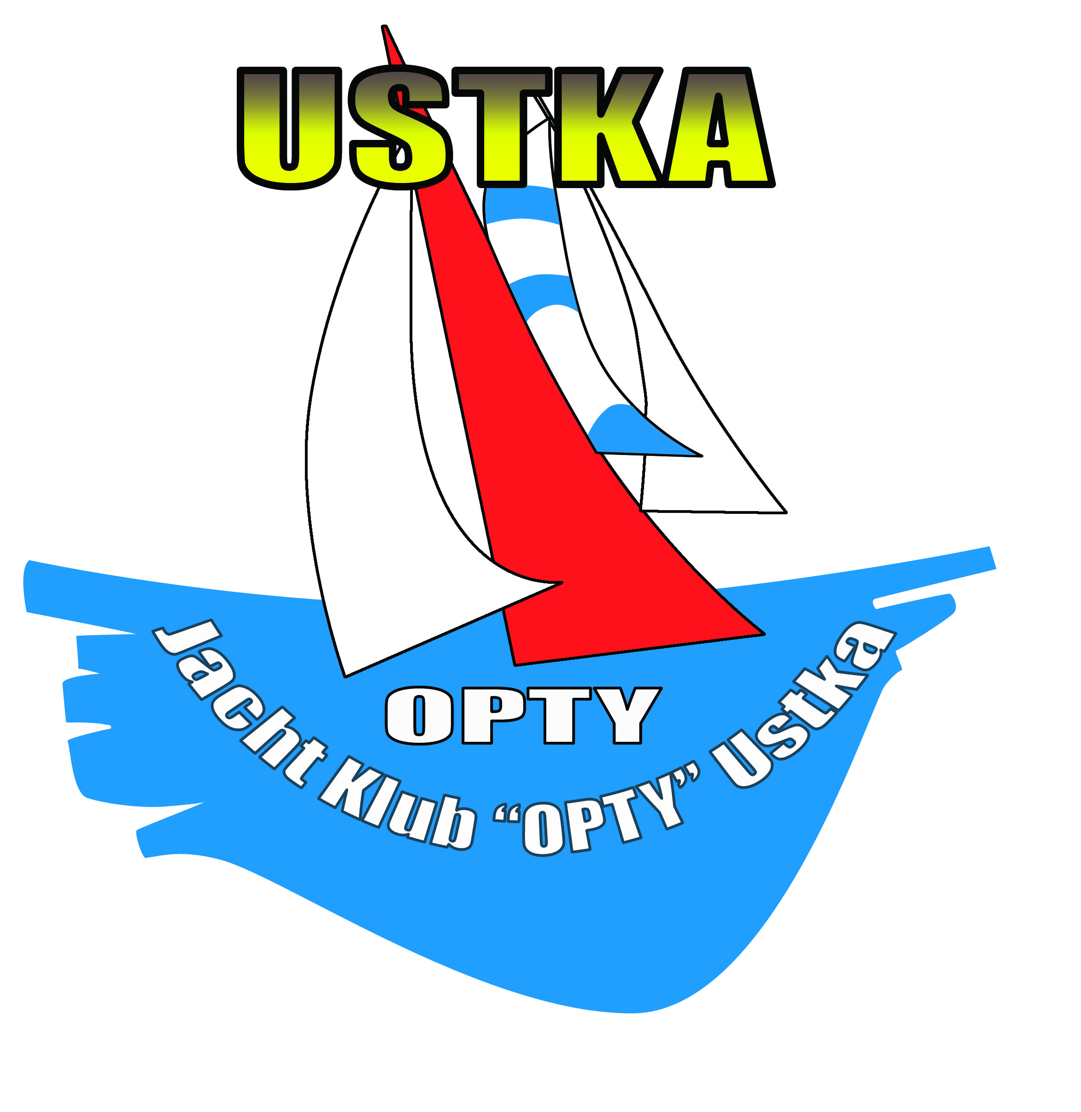
UCHWAŁA NR 2
ZARZĄDU Jacht Klubu „Opty” Ustka
z dnia ……………
dotyczy: przyjęcia nowych członków
Zarząd JK „Opty” Ustka uchwala co następuje:

§1
Zarząd Klubu, w związku ze złożonymi deklaracjami, zdecydował o przyjęciu do Klubu następujących osób:
- Weronika Zając
- Michał Brzóska
- Michał Kałwa
- Artur Kaszuba
- Sebastian Karski
- Natalia Pela
- Aleksander Longa
§2
Uchwała wchodzi w życie z dniem podjęcia.

